Ngày dạy: ......... / …… / 20……

Kế hoạch bài dạy môn Âm nhạc lớp 3 tuần 27
CHỦ ĐỀ 7: GIAI ĐIỆU QUÊ HƯƠNG (THỜI LƯỢNG 3 TIẾT)
Tiết 1. Bài hát “Lí cây bông” lời 1

I. YÊU CẦU CẦN ĐẠT:
1. Kiến thức trọng tâm: Khám phá nghệ thuật hát Bài Chòi Trung Bộ.
2. Phẩm chất:
- Phẩm chất 1: Biết yêu quê hương, yêu Tổ quốc thông qua việc cảm thụ, vận động và hát theo bài hát Lí cây bông.
- Phẩm chất 2: Biết trân trọng, tự hào về văn hóa dân tộc thông qua hoạt động khám phá nghệ thuật Hát Bài Chòi Trung Bô và lắng nghe câu chuyện âm nhạc Lạc Long Quân thu phục Mộc Tinh.
3. Năng tực chung:
- Năng lực chung 1: Nhận biết và bày tỏ được tình cảm, cảm xúc của bản thân khi nghe bài Lí cây bông.
- Năng lực chung 2: Biết trình bày ý tưởng của bản thân thông qua quan sát các hình ảnh trong hoạt động học.
- Năng lực chung 3: Tích cực, chủ động, sáng tạo thông qua hoạt động đọc nhạc và chơi nhạc cụ.
4. Năng lực âm nhạc:
- Năng lực âm nhạc 1: Nhận biết và cảm thụ âm nhạc dân tộc.
- Năng lực âm nhạc 2: Hát bài hát Lí cây bông đúng cao độ, trường độ; hát kết hợp gõ đệm, vận động theo nhịp của bài hát.
- Năng lực âm nhạc 3: Đọc đúng tên nốt trong thang âm và bài đọc nhạc, bước đầu thể hiện đúng cao độ và trường độ các mẫu âm.
- Năng lực âm nhạc 4: Bước đầu thể hiện đúng trường độ các mẫu tiết tấu, duy trì được tốc độ ổn định, sử dụng nhạc cụ để đệm cho bài hát Lí Cây Bông.
- Năng lực âm nhạc 5: Bước đầu biết minh họa cho một số tình tiết của câu chuyện Lạc Long Quân thu phục Mộc Tinh.
II. ĐỒ DÙNG DẠY HỌC:
- Bức tranh khám phá chủ đề, video clip về nghệ thuật Hát Bài Chòi Trung Bộ, ...

III. CÁC HOẠT ĐỘNG DẠY HỌC CHỦ YẾU:

Hoạt động của giáo viên | Hoạt động của học sinh
1. Hoạt động Khởi động (5 phút):  * Mục tiêu: Tạo tâm thế phấn khởi khi vào bài học mới, giới thiệu chủ đề và bài học mới.  * Cách tiến hành:  Giáo viên tổ chức cho học sinh chơi trò chơi đầu tiết học.  2. Hoạt động Khám phá (15 phút):  * Mục tiêu: Nhận biết và cảm thụ âm nhạc dân tộc.  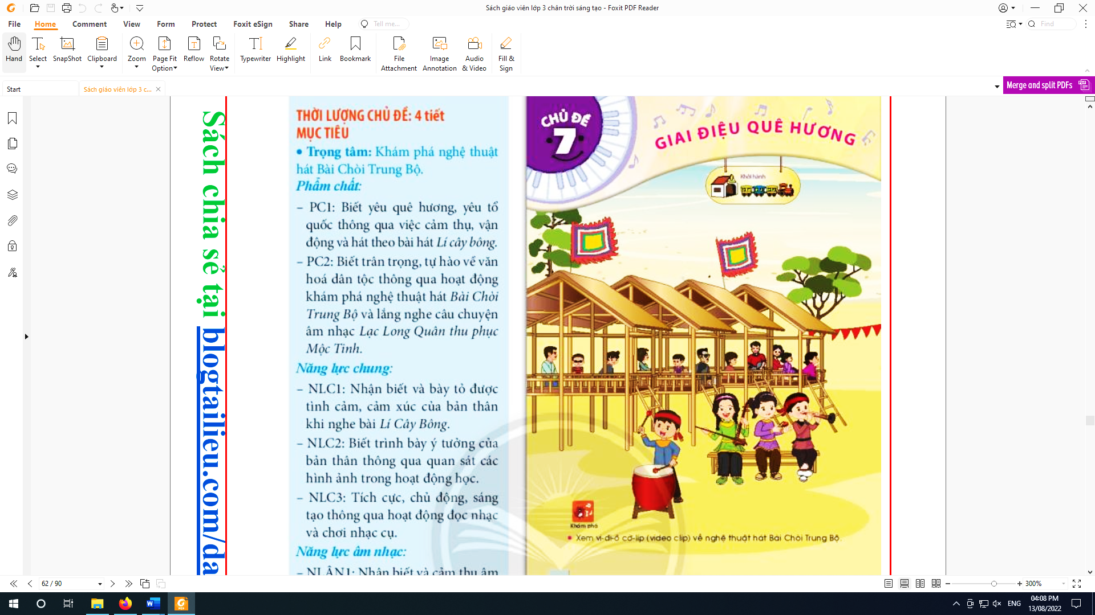  * Cách tiến hành:  - Giáo viên tổ chức cho HS xem video clip về nghệ thuật Hát Bài Chòi Trung Bô.  - GV yêu cầu HS quan sát tranh chủ đề. GV đặt các câu hỏi gợi mở và khuyến khích HS trả lời để khám p há về nghệ thuật hát Bài Chòi Trung Bộ.  Câu hỏi gợi ý:  + Hãy mô tả lại những điều em đã thấy khi xem video clip.  + Hãy nêu những nét tương đồng giữa video clip và tranh chủ đề.  + Hãy gọi tên của loại hình nghệ thuật mà em vừa được xem.  + Hát Bài Chòi thường diễn ra vào dịp nào?  + Không gian hát Bài Chòi có điều gì đặc biệt?  + Em có cảm nhận gì khi nghe hát Bài Chòi Trung Bộ? | Học sinh thực hiện trò chơi.  - Học sinh xem video clip về nghệ thuât Hát Bài Chòi Trung Bô.  - Học sinh quan sát tranh chủ đề, trả lời các câu hỏi.
3. Hoạt động 3. Dạy học hát lời 1 (15 phút):  * Mục tiêu: Hát bài hát Lí cây bông đúng cao độ, trường độ; hát kết hợp gõ đệm, vận động theo nhịp của bài hát.  * Cách tiến hành:  - Khởi động: GV tổ chức cho HS luyện thanh với các mẫu âm (được thiết kế từ giai điệu của bài hát Lí cây bông) thông qua trò chơi Tiếng Vọng.  - GV hướng dẫn HS vận động theo nhịp điệu khi nghe bài hát.  - GV đặt câu hỏi gợi mở để HS khám phá và chia sẻ cảm nhận sau khi nghe bài hát.  - Câu hỏi gợi ý:  + Hãy kể các màu hoa có trong bài hát.  + Màu sắc của những bông hoa mang lại cảm xúc gì cho con người?  + Nêu cảm nhận của em về bài hát Lí cây bông.  - GV dạy bài hát theo lối móc xích, tuỳ năng lực thực tế của HS mà GV thực hiện các bước dạy hát phù hợp.  - GV hướng dẫn HS hát kết hợp với gõ song loan theo nhịp. | 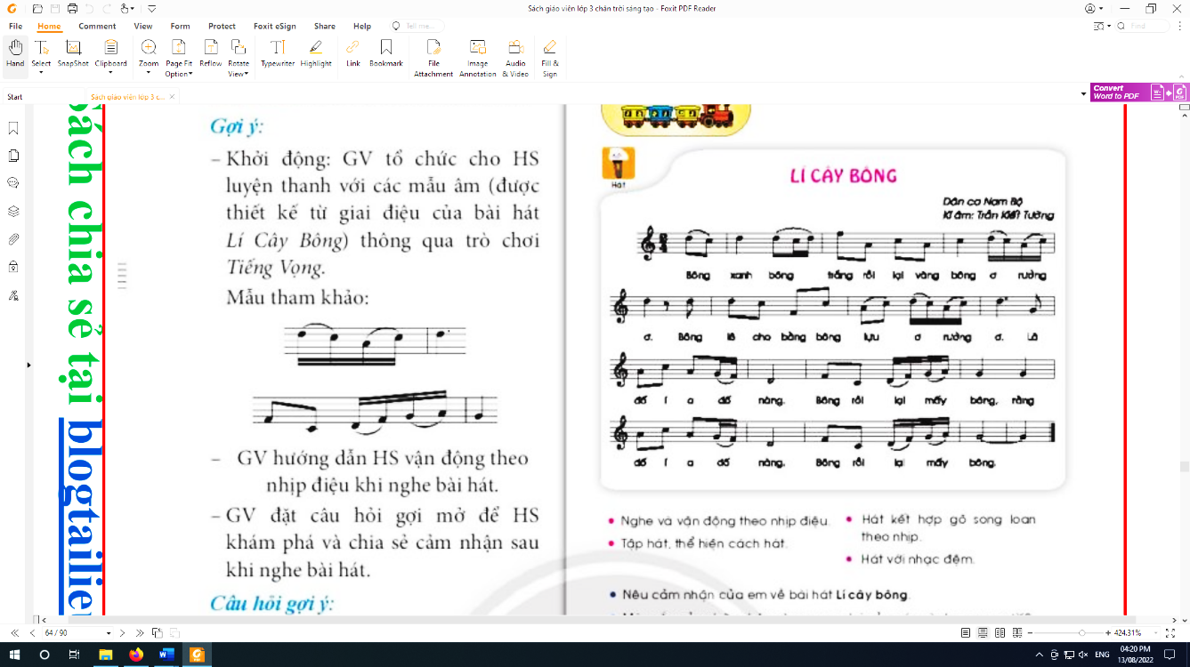  - Học sinh luyện thanh với các mẫu âm thông qua trò chơi “Tiếng vọng”.  - Học sinh vận động theo nhịp điệu, trả lời các câu hỏi để khám phá và chia sẻ cảm nhận.  - Học sinh hát.
IV. ĐIỀU CHỈNH SAU BÀI HỌC:
.....................................................................................................................................
.....................................................................................................................................
.....................................................................................................................................

